Приложение 2.
Учебные ситуации по русскому языку
Тема: «Имена собственные», 1 класс
Задание из учебника | Учебная ситуация
Попробуй вывести правило: какие слова надо писать с большой буквы? | Прочитайте группы слов, обобщите название каждой группы. Запишите в «гексы». Дополните своими примерами. Сформулируйте правило о правописании имён собственных. | 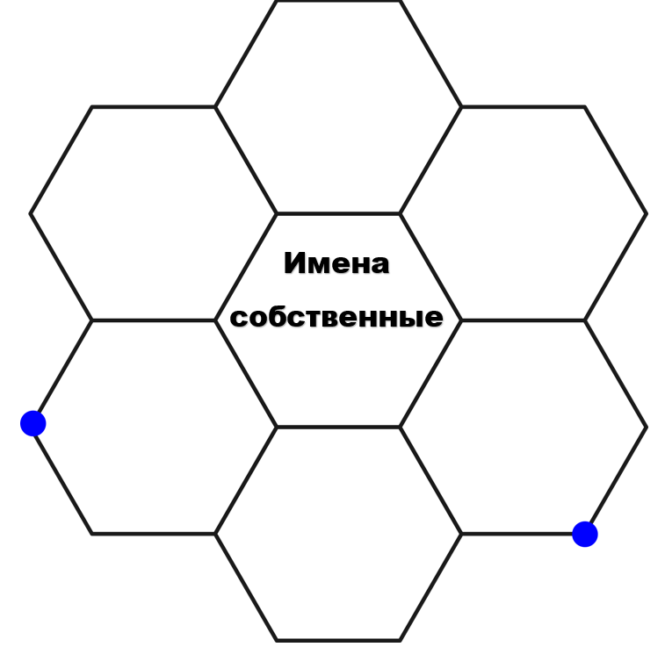

Тема: «Имя существительное», 2 класс
Задание из учебника | Учебная ситуация
Проверь себя: скажите, что вы узнали об имени существительном? Для чего в нашей речи мы используем имена существительные? | Составьте облако слов, которое будет содержать основные термины понятия по пройденной теме. Форму облака можно выбрать самостоятельно. | 

Тема: «Суффикс», 3 класс
Задание из учебника | Учебная ситуация
Заданий для обобщения и систематизации знаний авторами учебника не предусмотрено. | Рассмотри весы. Какая часть слова важнее: приставка или суффикс? Запиши аргументы под каждой чашей весов. Подготовься доказать свою точку зрения. | 

Тема: «Простые и сложные предложения», 4 класс
Задание из учебника | Учебная ситуация
Прочитайте, докажите, что вы прочитали простые предложения. Какие предложения можно объединить по смыслу в сложные так, чтобы получились пословицы? Запишите составленные пословицы. | Рассмотри инфографику. Создай текст о представленном животном с учётом критериев: состоит из 6-7 предложений, содержит 3 сложных предложения. | 